Μηχανική Μάθηση

Όπως είδαμε στο προηγούμενο εργαστήριο οι υπολογιστές μπορούν να κάνουν πολύ συγκεκριμένα πράγματα βασισμένα σε ένα πρόγραμμα που τους γράψαμε. Αλλά μερικές φορές μπορεί να θέλουμε να κάνει πιο πολύπλοκα πράγματα που θα ήταν υπερβολικά δύσκολο έως αδύνατον να του γράψουμε κάποιο πρόγραμμα για να τα κάνει. Όπως πχ να δει την εικόνα από την κάμερα που στήσαμε στο προηγούμενο εργαστήριο και να καταλάβει που είναι το εμπόδιο. Ο υπολογιστής δεν ξέρει τι είναι εμπόδιο, δρόμος, δάσος ή φωτιά. Για αυτόν είναι απλά χρώματα σε μία εικόνα. Για την ακρίβεια ούτε αυτό ξέρει! Για τον υπολογιστή τα χρώματα είναι απλά διαφορετικοί αριθμοί. Η αλήθεια είναι ότι δεν έχει ιδέα τι δείχνει η εικόνα. Αλλά υπάρχει τρόπος να μάθει! Αυτή γ διαδικασία λέγεται Μηχανική Μάθηση!

Στο δικό μας πρόβλημα αυτό που θέλουμε είναι ο υπολογιστής να μπορέσει να μαντέψει με βάση τα νούμερα που εμείς αποκαλούμε “εικόνα” αν το εμπόδιο είναι στον κεντρικό δρόμο ή αλλού.

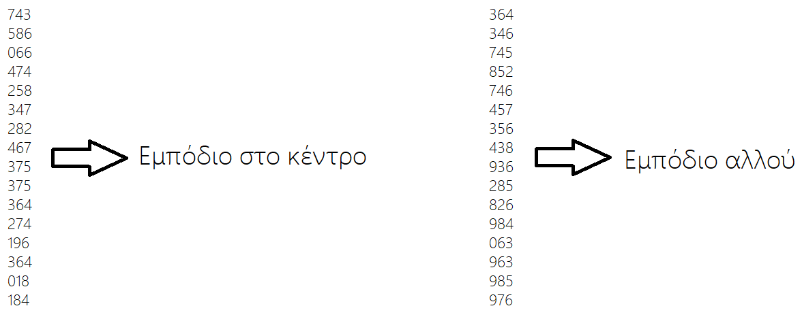

Για να το καταφέρουμε αυτό έπρεπε να αντιγράψουμε τον τρόπο που λειτουργεί ο εγκέφαλος. Όταν φτάνει το φως στα μάτια μας πέφτει σε μία επιφάνεια στο πίσω μέρος του ματιού μας που λέγεται αμφιβληστροειδής χιτώνας. Αυτή η επιφάνεια αποτελείται από πάρα πολλά νεύρα που μετατρέπουν την εικόνα από φως σε ηλεκτρικά σήματα στο οπτικό νεύρο. Το οπτικό νεύρο είναι σαν πολλά πολλά καλώδια και τα σήματα που μεταφέρει είναι 1 και 0 ( πιέζονται ηλεκτρόνια ή όχι, έχουμε ρεύμα ή δεν έχουμε) όπως και στους υπολογιστές! Δηλαδή στον εγκέφαλο φτάνει μία ομάδα από νούμερα όπως στον υπολογιστή μας!

Σε αντίθεση με τον υπολογιστή μας όμως ο εγκέφαλος μπορεί να μελετήσει αυτά τα νούμερα και να καταλήξει σε συμπεράσματα, όπως “βλέπω έναν δρόμο στο δάσος που έχει ένα εμπόδιο”. Εμείς θα είμαστε ικανοποιημένοι αν ο υπολογιστής μας μπορέσει να διαλέξει ανάμεσα από 2 κατηγορίες. Κατηγορία 1: “Εμπόδιο στο κέντρο”. Κατηγορία 2: “Εμπόδιο αλλού”. Πως το κάνουμε αυτό; Η βασική ιδέα είναι ότι αν κάνουμε τις κατάλληλες πράξεις με τους αριθμούς της εικόνας μπορούμε να καταλήξουμε τελικά σε έναν μόνο αριθμό. Αν είναι 0 θα λέμε ότι ο υπολογιστής επέλεξε την κατηγορία 1 αν είναι 1 θα λέμε ότι επέλεξε την κατηγορία 2. Πρέπει να βρούμε όμως ποιες είναι η σωστές αυτές πράξεις!

Για να βρει ποιες είναι οι σωστές πράξεις πρέπει να βρει κάποιους συγκεκριμένους αριθμούς με τους οποίους θα προσθαφαιρεί και θα πολλαπλασιάζει τα νούμερα της εικόνας. Αν αυτοί οι αριθμοί είναι οι σωστοί τότε η πράξη θα καταλήγει σε 0 όταν η εικόνα έχει το εμπόδιο στο κέντρο και στο 1 όταν η εικόνα έχει το εμπόδιο αλλού. Αυτούς τους σωστούς αριθμούς όμως δεν τους ξέρουμε! Για να τους βρούμε πρέπει να δοκιμάζουμε άλλους κάθε φορά μέχρι να πετύχουμε τους σωστούς. Γι’ αυτό πρέπει να κάνουμε πάρα πολλές δοκιμές με πάρα πολλά παραδείγματα. Κάθε φορά θα του δίνουμε μία εικόνα, τα νούμερα δηλαδή. Και εμείς θα ξέρουμε σε ποια από τις 2 κατηγορίες είναι! Θα κάνει τις πράξεις με τους αριθμούς και αν καταλήγει συνέχεια στο σωστό σημαίνει ότι οι αριθμοί είναι καλοί! Αν όμως η απάντησή του είναι λάθος τότε θα αλλάζουμε λίγο τους αριθμούς μέχρι να βρούμε τους σωστούς!

Κάποια στιγμή θα καταφέρουμε να τους βρούμε! Ευτυχώς πάντως οι υπολογιστές μπορούν να κάνουν πράξεις πάρα πολύ γρήγορα! Αλλά ακόμα και για αυτούς το να δοκιμάσουν όλους αυτούς τους συνδυασμούς αριθμών θα τους πάρει πάρα πολύ ώρα μέχρι να βρούνε τους σωστούς. Και πάρα πολλά παραδείγματα! Αυτή την διαδικασία την ονομάζουμε εκπαίδευση (training) και το συγκεκριμένο είδος εκπαίδευσης το ονομάζουμε επιβλεπόμενη μάθηση (supervized learning) γιατί εμεις ξέρουμε είδη τη σωστή απάντηση αλλά περιμένουμε να δούμε τι θα μας απαντήσει ο υπολογιστής. Τον επιβλέπουμε κατά κάποιο τρόπο.

Με την μακέτα στην κατάσταση που την αφήσαμε ( δηλαδή με την κάμερα / drone) ανοίγουμε τον επόμενο σύνδεσμο:  
<https://teachablemachine.withgoogle.com/train/image>

Πατάμε το μολύβι δίπλα από το “Class 1” και γράφουμε “Εμπόδιο στο κέντρο”. Μετά πατάμε το μολύβι δίπλα από το “Class 2” και γράφουμε “Εμπόδιο αλλού”. Τώρα σε κάθε κατηγορία ήρθε η ώρα να του δείξουμε διαφορετικά παραδείγματα. Πατάμε στην κατηγορία “Εμπόδιο στο κέντρο” το κουμπί που λέει “Webcam” και ανοίγει η κάμερα. Προσπαθούμε να την κεντράρουμε κατάλληλα ώστε να φαίνεται όλος ο κεντρικός δρόμος. Ζωγραφίζουμε 4 διακριτικές τελείες πάνω στην μακέτα για να σημειώσουμε τις 4 γωνίες τις κάμερας. Μπορούμε να κάνουμε και 2 τελείες σε κάθε γωνία. Η μία να είναι εντώς πλάνου και η άλλη να είναι εκτός για μεγαλύτερη ακρίβεια. Όποτε θέλουμε να ξαναστήσουμε το πείραμα δεν χρειάζεται να ξανα-εκπαιδεύσουμε το μοντέλο αρκεί να βάλουμε την κάμερα ακριβώς στην ίδια θέση (να φαίνεται μόνο η μακέτα, να μην αλλάξει και υπάρχει πάντα ο είδιος φωτισμός θα ήταν ιδανικό). Πατάμε το γραναζάκι βάζουμε FPS: 1, Hold to record: OFF, Delay: 1, Duration: 1. Οπότε καταλήγουμε κάπως έτσι:

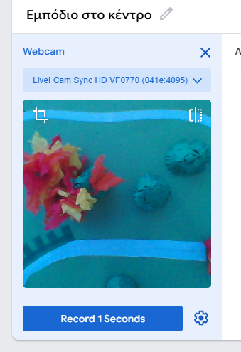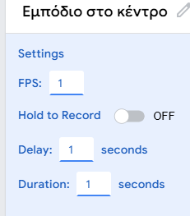

Και ξεκινάμε να προσθέτουμε δείγματα! Δηλαδή πατάμε το “Record 1 Second”, κουνάμε το εμπόδιο σε μία καινούρια θέση ή προσανατολισμό που εμποδίζει τον κεντρικό δρόμο και ξανά από την αρχή μέχρι να μαζέψουμε περίπου 100 δείγματα. Στο τέλος τα δείγματά μας πρέπει να είναι κάπως έτσι:

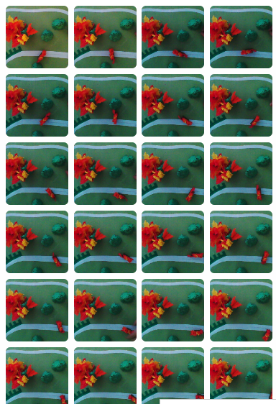

Μπορούμε να επαναλάβουμε με διαφορετικά επίπεδα, γωνίες και είδη φωτισμού. Ακόμα μπορούμε να ανεβάσουμε το FPS και να πάρουμε και άλλα δείγματα κάνοντας ελαφριές δονήσεις στην κάμερα για να συμπεριλάβουμε τις περιπτώσεις που κουνιέται η εικόνα. Αφού επαναλάβουμε την διαδικασία και στην Κατηγορία 2 αλλά με το εμπόδιο φυσικά να μην εμποδίζει τον κεντρικό δρόμο, έχει έρθει η ώρα της εκπαίδευσης.

Δοκιμάζουμε ένα train με τα default settings. Στο Preview μπορούμε να τεστάρουμε το αποτέλεσμα! Αν δεν είμαστε ικανοποιημένοι δοκημάζουμε κάτι από τε εξής:

* Καλύτερα και περισσότερα δείγματα που καλύπτουν όσο δυνατών περισσότερες περιπτώσεις της κάθε κατηγορίας.
* Αυξάνουμε τα Epochs στο Advanced Settings.
* Αν δεν αρκεί αυτό μικραίνουμε το learning rate και αυξάνουμε τα Epochs
* Αν δεν αρκεί αυτό μεγαλώνουμε το batch size.

Γενικά ένας συνδυασμός όλων αυτών θα δουλέψει αλλά εξαρτάται από την περίπτωση. Η επιλογή των υπερπαραμέτρων ( Advanced Settings) και η επιλογή των δειγμάτων θεωρείται από κάποιους ότι έχουν λίγο περισσότερο τέχνη απ’ ότι άλλα.

Όταν είμαστε ικανοποιημένοι πατάμε “Export Model” και μετά “Upload my Model”. Μετά από λίγο θα μας επιστραφεί ένας σύνδεσμος. Πχ:

<https://teachablemachine.withgoogle.com/models/12K8HSKZZ/>

Με τους τελευταίους χαρακτήρες να διαφοροποιούνται. Αποθηκεύουμε στον σύνδεσμο, κλείνουμε το Teachable Machine και ανοίγουμε πάλι το stretch3.github.io και γράφουμε το εξής πρόγραμμα:

